Александр Куренков оценил образцы пожарной продукции российских производителей
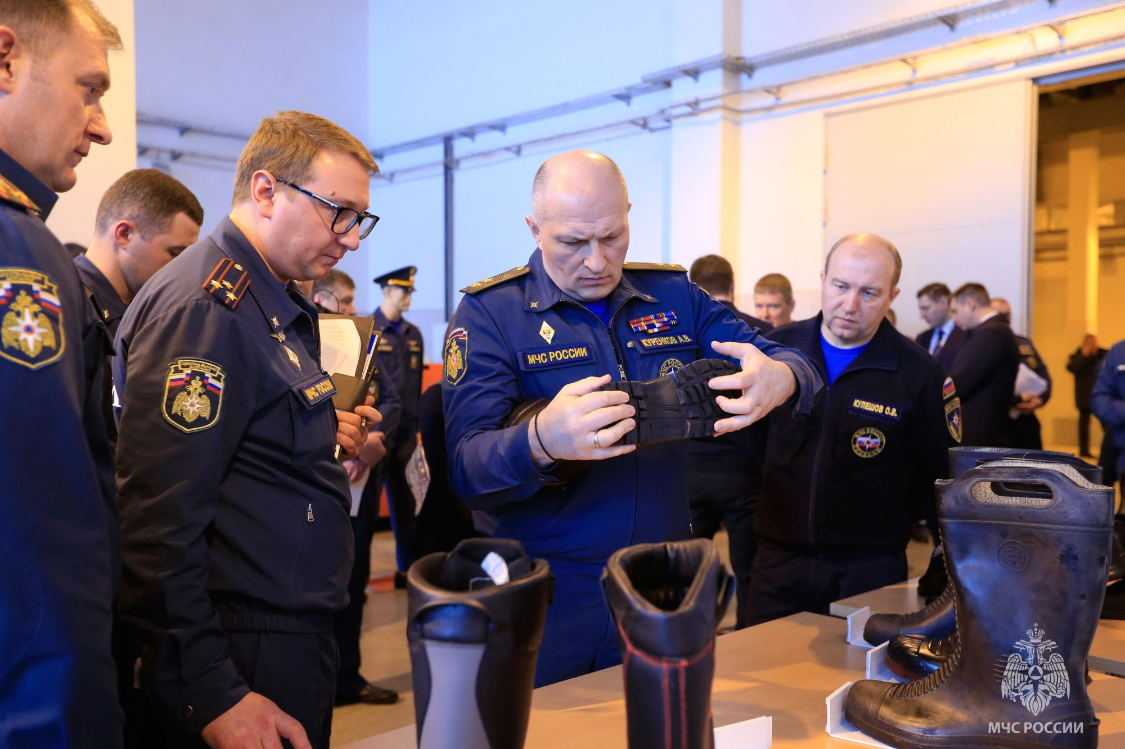
10 марта глава МЧС России Александр Куренков осмотрел выставку образцов экипировки пожарных и средств пожарной автоматики на базе Всероссийского научно-исследовательского института противопожарной обороны МЧС России.
В подмосковной Балашихе он ознакомился с комплексом экспериментальных стендов для проведения практических научных исследований.
В организации и проведении выставки приняли участие 12 производителей специальной защитной одежды, обуви и снаряжения, средств индивидуальной защиты пожарного, в том числе пожарных касок. Демонстрационный стенд автономных пожарных извещателей был представлен образцами 11 основных производителей технических средств пожарной автоматики у нас в стране. Заявленные компании существуют на рынке более 10 лет и зарекомендовали себя как надежные поставщики.
«Важно, что институтом ведется постоянная совместная работа с производителями. Такое сотрудничество позволяет эффективно совершенствовать функционал и эргономичность защитного обмундирования и снаряжения пожарных», - отметил Александр Куренков.
Специалисты института продемонстрировали стенды для проведения испытаний кабельных изделий, средств пожарной автоматики и пожаротушения, боевой одежды пожарных «Термоманекен», эргономических характеристик средств индивидуальной защиты пожарных «Климатическая камера тепла-холода-влажности», устойчивости пожарной техники на опрокидывание.
Кроме того были проведены экспериментальные огневые исследования элементов систем пожарной автоматики и пожаротушения, боевой одежды пожарных. В рамках практических испытаний была оценена огнестойкость образца несущей стены из перекрестно-клееной древесины. Проведена демонстрация работы нового стенда для определения пожарно-технических характеристик различных типов строительных конструкций, инженерного оборудования и фрагментов зданий.
Учитывая актуальность развития отечественного деревянного домостроения, следует подчеркнуть, что институтом проведен большой объем теоретических и экспериментальных научных исследований по совершенствованию технического регулирования в области строительства и пожарной безопасности многоэтажных деревянных зданий, в том числе с применением конструкций из перекрестно-клееной древесины. Проведены более 100 натурных испытаний деревянных конструкций различных видов, выполнено 5 научно-исследовательских работ по указанной тематике.
В динамическом показе свои технические возможности продемонстрировали робототехнические комплексы для проведения аварийно-спасательных работ и пожаротушения.
Также Александр Куренков посетил музей истории института, где ознакомился с основными этапами становления и развития института противопожарной обороны в разные годы.

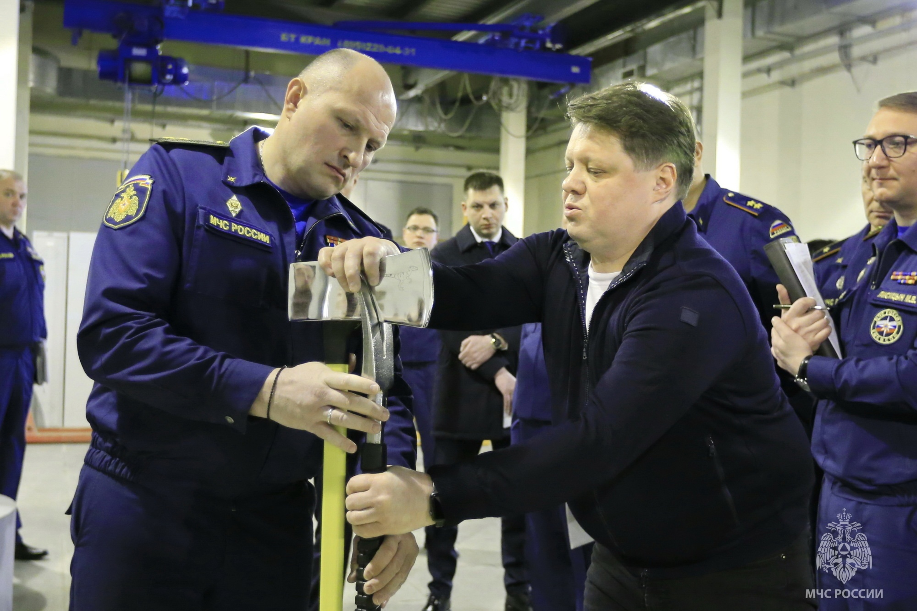
#мчсюзао #профилактикапожаров #МЧС #профилактика #безопасность #безпожаров #fireman #firefighting #пожарный

